Língua Portuguesa – 1º Ano
Nome: _________________________________________________________ Class.: _____________________
Data: __________________________________________________________ O Prof. : ___________________

1 – Lê e copia.

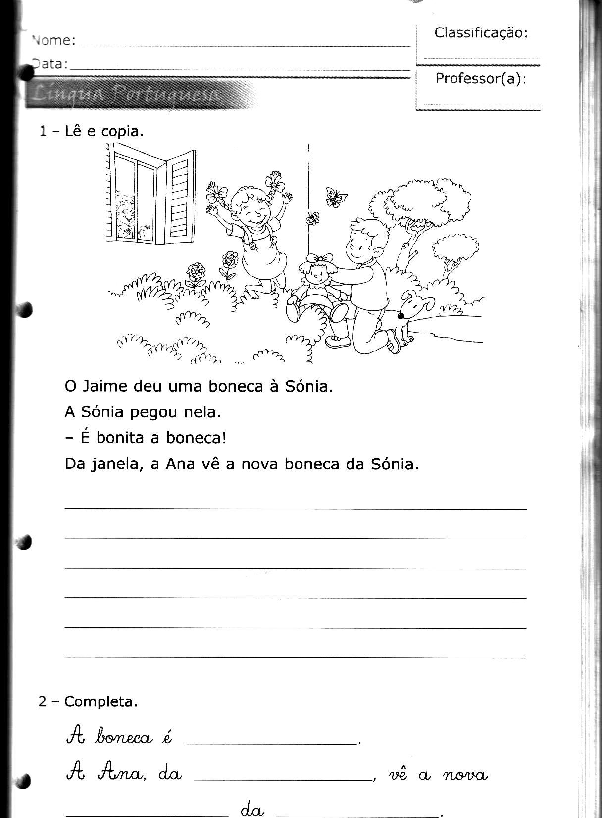
O Paulo deu uma boneca à Sónia.
A Sónia pegou nela.
- É bonita a boneca!
Do pátio, a Ana vê a nova boneca da Sónia.
____________________________________________________________________________________________________________________________________________________________________________________________________________________________________________________________________________

2 – Completa.
A boneca é ___________________.
A Ana, do ________________, vê a nova ______________ da ________________.

3 – Copia com letra muito bonita.

sa | sapo | sapudo | Sapão
____________ | ____________ | ____________ | ____________
ba | bata | batata | balão
____________ | ____________ | ____________ | ____________
va | vaca | valete | violão
____________ | ____________ | ____________ | ____________

4 – Escreve o nome das gravuras.
saco ou
sapato
_____________________

bebé ou
bola
_____________________

papagaio ou pateta
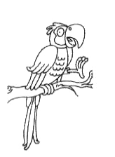
_____________________

rato ou
rádio
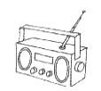
_____________________

bolo ou
boneca
_____________________

sala ou
sino
_____________________

banana ou
bola
_____________________

palito ou
piano
_____________________

ramo ou
rato
_____________________

5 - Completa com o nome das gravuras.
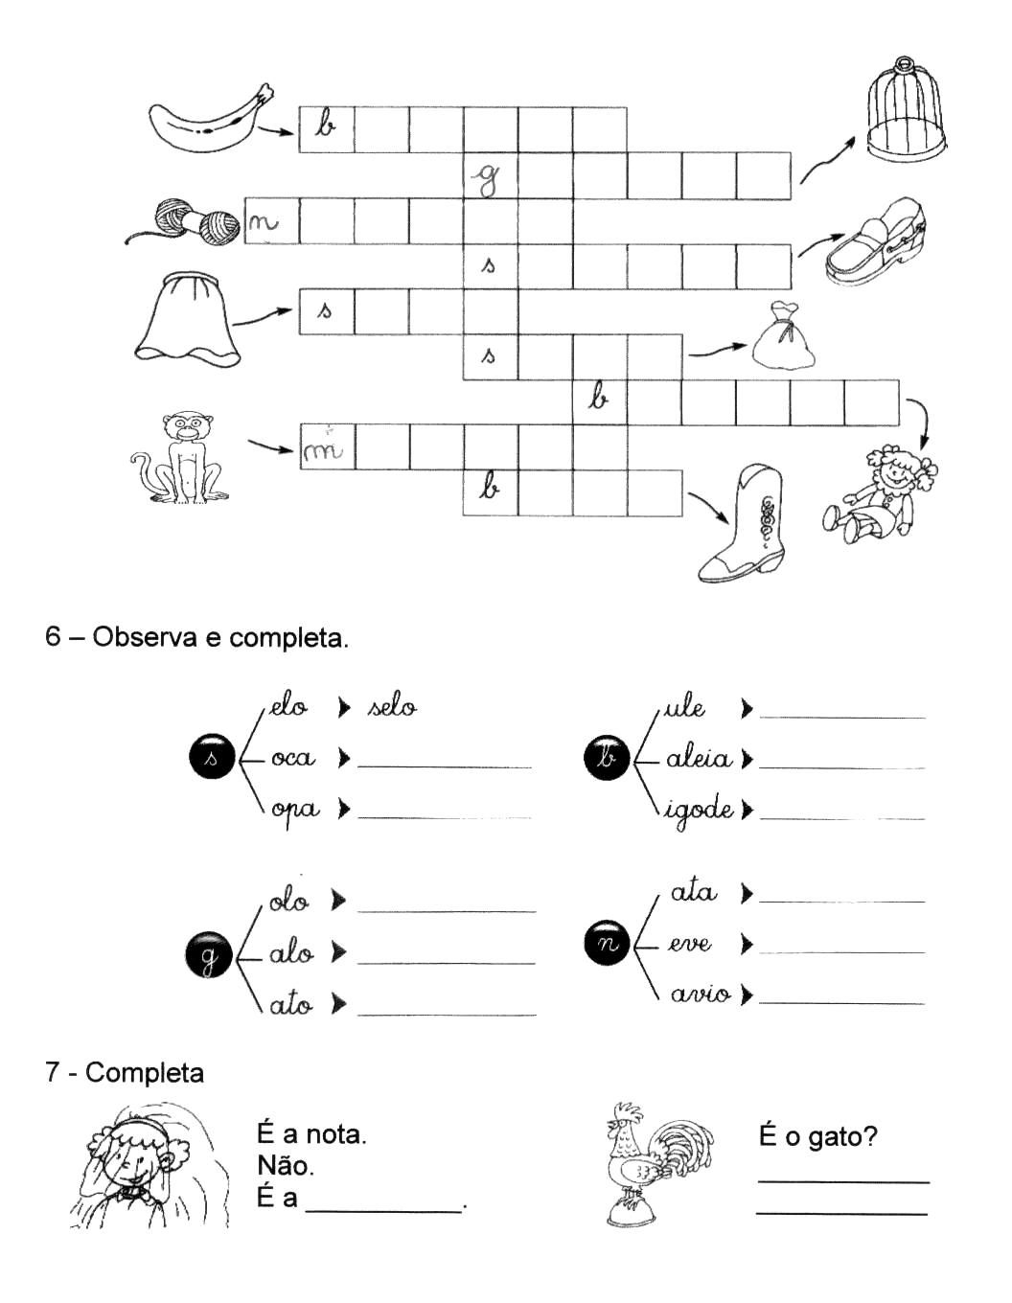
6 – Observa e completa
7 – Completa

8 – Escreve as frases completas.
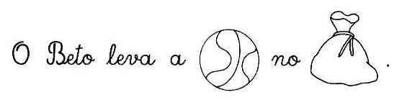

___________________________________________________________________

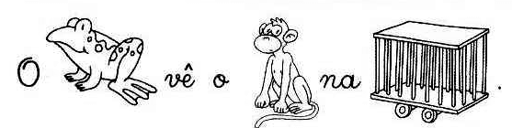

___________________________________________________________________
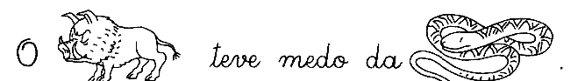
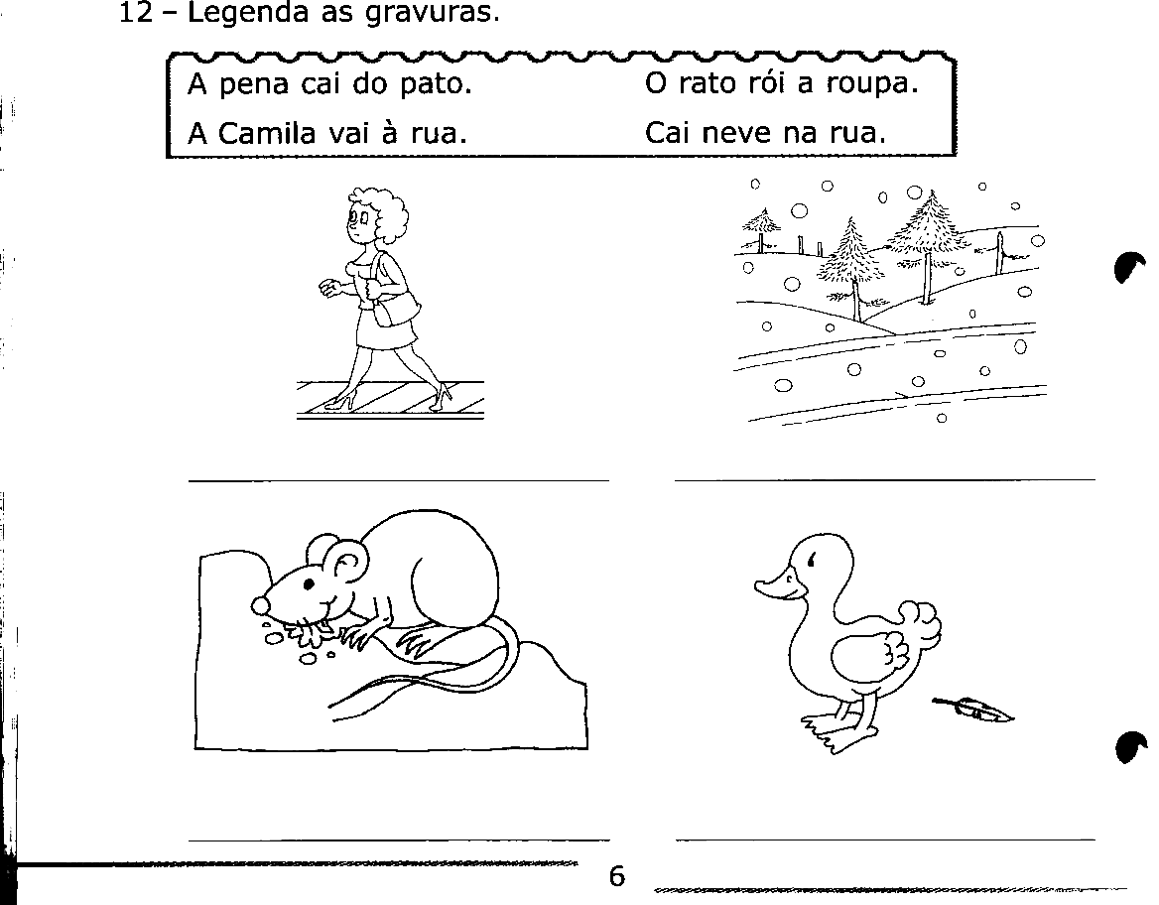
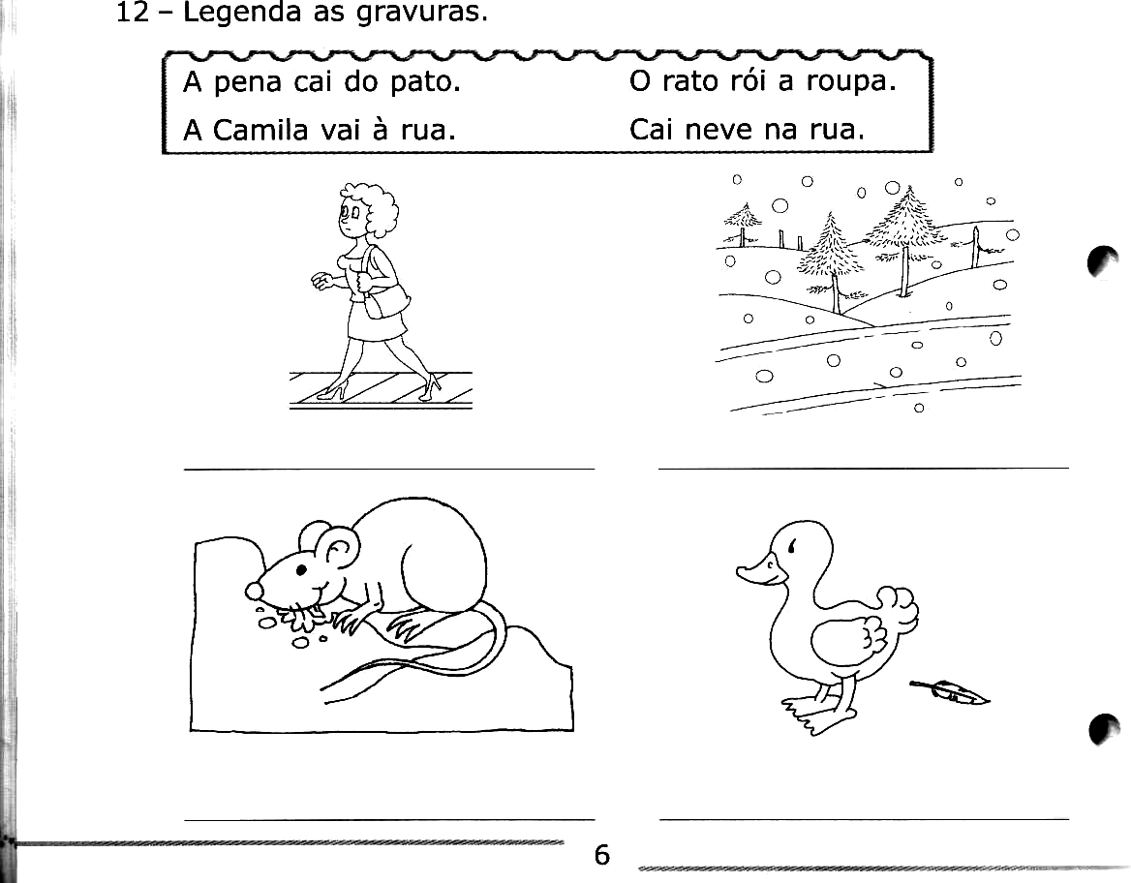

___________________________________________________________________

9 – Legenda as gravuras.

O gaio voou da gaiola. | A Sónia ouve o sino.
A Camila vai à rua. | Cai neve na rua.
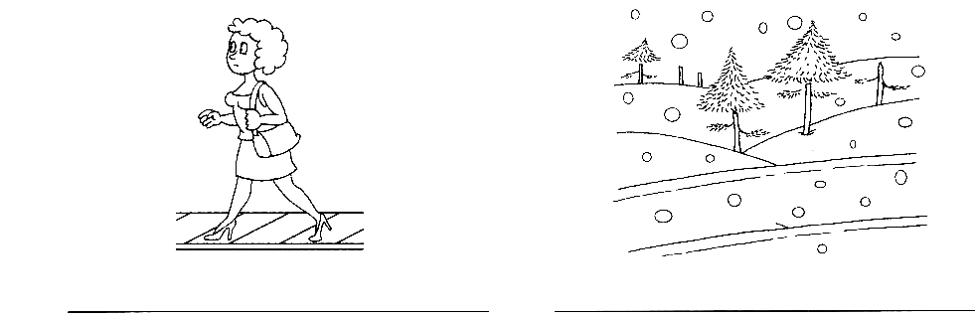

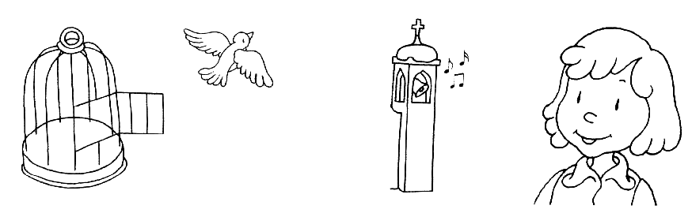

_______________________ ________________________

6 –Inventa frases de acordo com as imagens:
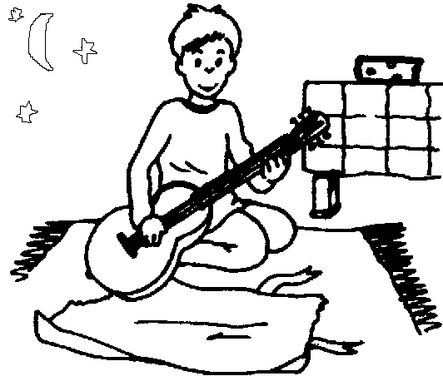
___________________________________________________

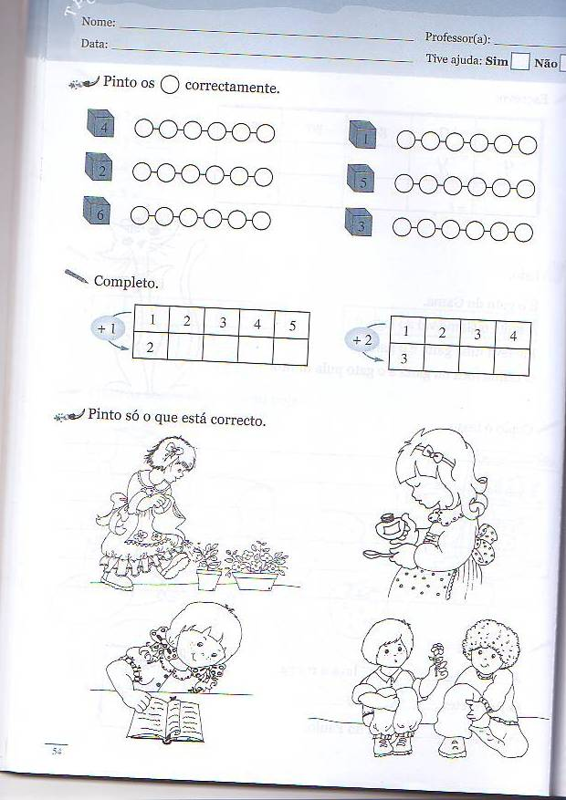
_________________________________________________

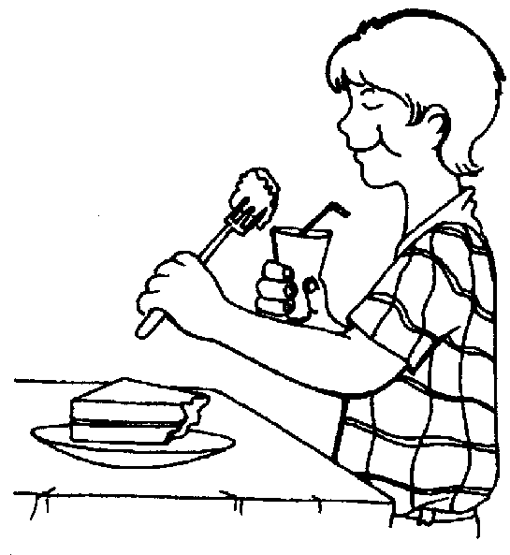
__________________________________________________

7 – Lê as frases e ilustra-as.

A Rita come a banana.

A pena é do galo.

